Министерство науки и высшего образования Российской Федерации
Федеральное государственное автономное образовательное учреждение
высшего образования
«Пермский национальный исследовательский политехнический университет»

Факультет: Прикладной математики и механики
Кафедра: Вычислительной математики, механики и биомеханики

Направление: 09.03.02 «Информационные системы и технологии»
Профиль бакалавриата: «Информационные системы и технологии»

ПРАКТИЧЕСКАЯ РАБОТА
по дисциплине
«КОРПОРАТИВНЫЕ ИНФОРМАЦИОННЫЕ СИСТЕМЫ»

Тема: «Проектирование хранилища данных КИС»

Выполнила:
студентка гр.__ИСТ_19-2б__________
Клименко Анна Александровна______
(Ф.И.О.)

___________________________
(подпись)

Принял:

ст. преподаватель, Банников Р.Ю.
______________________________________________________
(должность, ФИО руководителя)

___________ _________________________
(оценка) (подпись)

_____________
(дата)

Пермь 2023
База данных
Цель: спроектировать базу данных для интернет магазина уходовой косметики.
Задачи:
- Выделить предметную область проектируемой базы данных;
- Спроектировать физическую и логическую модель базы данных;
- Обосновать выбор типов полей;
- Заполнить базу данных тестовыми данными.
- Предметная область
Для автоматизированной работы магазина Beauty house необходима информационно-справочная система, основанная на современной базе данных, включающая в себя данные о покупателях, товаре и заказах.
В базе данных необходимо хранить разнообразную информацию о товаре и покупателях. Информация о товарах магазина должна быть полной.
Деятельность направлена на работу с товарами и работу с покупателями. Отчетные формы для администраторов составляются как аналитический отчет по товарам, отчет по данным пользователей, отчёт о корзинах пользователей, отчет по данным брендов товаров, отчет по данным типов товаров.
- Логическая модель базы данных
На основе данной предметной области было составлена логическая модель со связями. Логическая модель базы данных представлена на рисунке 1.
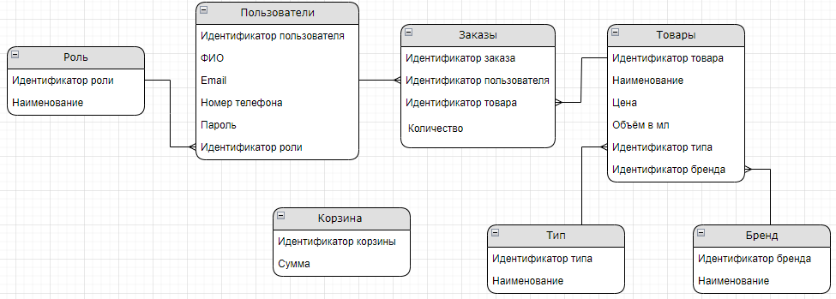
Рис.1. Логическая модель
- Физическая модель базы данных
Физическая модель базы данных была разработана с помощью СУБД MySQL Workbench.
На основе предметной области и логической модели базы данных была составлена физическая модель базы данных. Физическая модель диаграммы базы данных (рис.2).

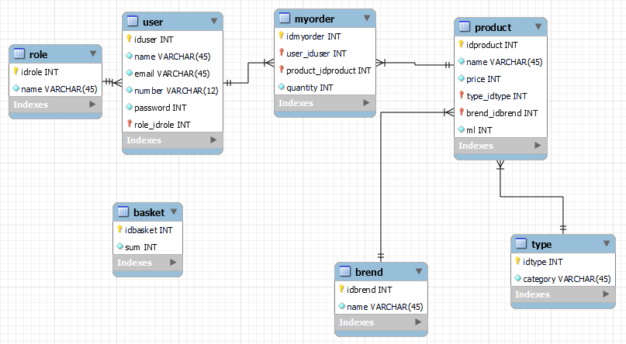
Рис.2. Физическая модель

- Описание основных сущностей и типы полей
Тип данных для идентификаторов (первичные и внешние ключи) выбран INT, который занимает 8 бит памяти. Выбран такой тип данных т.к. записей в таблице может быть огромное количество. Для строковых типов данных заданы размеры – 45 и 12, например, для наименования товара, ФИО пользователя 45 символов будет достаточно, а 12 – для номера телефона. Для информации «о количестве, стоимости» задан целочисленный тип данных INT, т.к. количество может быть до нескольких тысяч.
В таблице 1, описаны связи между сущностями в данной базе данных.

Таблица 1. Связи между сущностями в базе данных
Таблица №1 | Таблица №2 | Связь
роль | пользователи | 1:М, идентифицирующая
пользователи | заказы | 1:М, идентифицирующая
заказы | товары | 1:М, идентифицирующая
тип | товары | 1:М, идентифицирующая
тип | товары | 1:М, идентифицирующая

- Содержимое таблиц базы данных
Заполненная таблица «Пользователи» (рис.1)
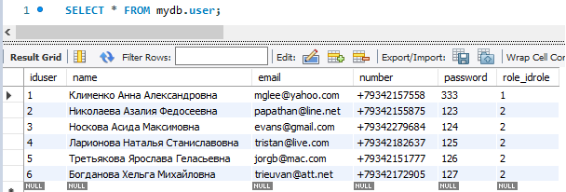
Рис.1. Таблица «Пользователи»

Заполненная таблица «Роли» (рис.2)
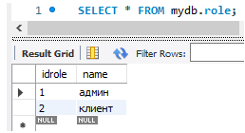
Рис. 2. Таблица «Роли»

Заполненная таблица «Товары» (рис.3)
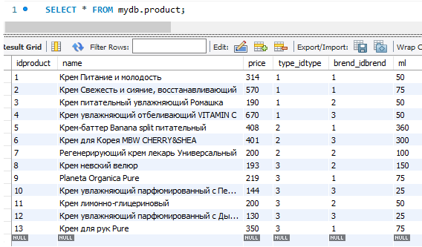
Рис. 3. Таблица «Товары»

Заполненная таблица «Тип» (рис.4)
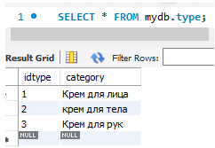
Рис. 4. Таблица «Тип»

Заполненная таблица «Бренд» (рис.5)
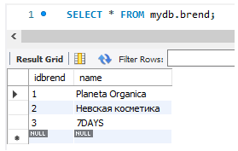
Рис. 5. Таблица «Бренд»

Заполненная таблица «Заказы» (рис.6)
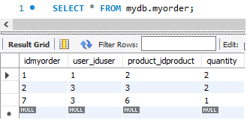
Рис. 6. Таблица «Заказы»

Заполненная таблица «Корзина» (рис.7)
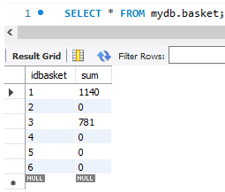
Рис. 7. Таблица «Корзина»
- Выводы
В данной лабораторной работе была спроектирована логическая и физическая модель данных, описаны сущности и заполнены таблицы базы данных.
Приложение 1
INSERT into role(name)
values
('админ'),
('клиент');
select *from role;

INSERT into user(name, email, number, password, role_idrole)
values
('Клименко Анна Александровна', 'mglee@yahoo.com', '+79342157558', 333,1),
('Николаева Азалия Федосеевна', 'papathan@line.net', '+79342155875', 123, 2),
('Носкова Асида Максимовна', 'evans@gmail.com', '+79342279684', 124, 2),
('Ларионова Наталья Станиславовна', 'tristan@live.com', '+79342182637', 125, 2),
('Третьякова Ярослава Геласьевна', 'jorgb@mac.com', '+79342151777', 126, 2),
('Богданова Хельга Михайловна', 'trieuvan@att.net', '+79342172905', 127, 2);
select *from user;

INSERT into type(category)
values
('крем для лица'),
('крем для тела'),
('крем для рук');
select *from type;

INSERT into brend(name)
values
('Planeta Organica'),
('Невская косметика'),
('7DAYS');
select *from brend;

INSERT into product(name,price,type_idtype,brend_idbrend, ml)
values
('Крем Питание и молодость', 314, 1, 1, 50),
('Крем Свежесть и сияние, восстанавливающий', 570, 1, 1, 75),
('Крем питательный увлажняющий Ромашка', 190, 1, 2, 50),
('Крем увлажняющий отбеливающий VITAMIN С', 670, 1, 3, 50),
('Крем-баттер Banana split питательный', 408, 2, 1, 360),
('Крем для Корея MBW CHERRY&SHEA', 401, 2, 3, 300),
('Регенерирующий крем лекарь Универсальный', 200, 2, 2, 100),
('Крем невский велюр', 193, 3, 2, 50),
('Planeta Organica Pure', 219, 3, 1, 75),
('Крем увлажняющий парфюмированный с Персиком', 144, 3, 3, 25),
('Крем лимонно-глицериновый', 200, 3, 2, 50),
('Крем увлажняющий парфюмированный с Дыней', 130, 3, 3, 25),
('Крем для рук Pure', 350, 3, 1, 75);
select *from product;

INSERT into basket(sum)
values
(0),
(0),
(0),
(0),
(0),
(0);
select *from basket;

---добавление суммы заказа в корзину

DELIMITER //
CREATE TRIGGER Myorder_UPDATE
AFTER INSERT ON myorder
FOR EACH ROW
BEGIN
DECLARE id INT;
DECLARE cc INT;
DECLARE ss INT;
DECLARE k INT;
SELECT new.user_iduser INTO id ;
SELECT new.quantity INTO k ;
SELECT product.price INTO cc FROM product WHERE new.product_idproduct = product.idproduct;
SELECT basket.sum INTO ss FROM basket,user WHERE new.user_iduser = basket.idbasket AND basket.idbasket=user.iduser;
UPDATE basket SET sum=ss+cc*k WHERE idbasket = id;
END//

INSERT into myorder(user_iduser,product_idproduct,quantity)
values
(1,2,2);

select *from myorder;
select *from basket;
select *from product;

---удаление суммы заказа из корзины
DELIMITER //
CREATE TRIGGER Myorder_DELETE
AFTER DELETE ON myorder
FOR EACH ROW
BEGIN
DECLARE id INT;
DECLARE cc INT;
DECLARE ss INT;
DECLARE k INT;
SELECT OLD.user_iduser INTO id ;
SELECT OLD.quantity INTO k ;
SELECT product.price INTO cc FROM product WHERE OLD.product_idproduct = product.idproduct;
SELECT basket.sum INTO ss FROM basket,user WHERE OLD.user_iduser = basket.idbasket AND basket.idbasket=user.iduser;
UPDATE basket SET sum=ss-cc*k WHERE idbasket = id;
END//

--удаление корзины при удалении клиента
DELIMITER //
CREATE TRIGGER User_DELETE
AFTER DELETE ON user
FOR EACH ROW
BEGIN
DECLARE id INT;
SELECT OLD.iduser INTO id ;
DELETE FROM basket WHERE basket.idbasket = id;
END//

DROP TRIGGER User_INSERT;

---создание козины пи добавлении клиента
DELIMITER //
CREATE TRIGGER User_INSERT
AFTER INSERT ON user
FOR EACH ROW
BEGIN
INSERT into basket(sum) values (0);
END//

select *from user;
DELIMITER //
CREATE PROCEDURE insert_user(f VARCHAR(45), e VARCHAR(45), n VARCHAR(45), p INT, r VARCHAR(45))
BEGIN
DECLARE rl int;
SELECT role.idrole into rl FROM role WHERE r = namee;
INSERT INTO user(name,email,number,password,role_idrole)
VALUES
(f, e, n, p, rl);
END//

DELIMITER //
CREATE PROCEDURE insert_product(n VARCHAR(45), p int, t VARCHAR(45), b VARCHAR(45), m INT)
BEGIN
DECLARE ti int;
DECLARE bi int;
SELECT idtype into ti FROM type WHERE t = category;
SELECT idbrend into bi FROM brend WHERE b = name;
INSERT INTO product(name, price, type_idtype, brend_idbrend, ml)
VALUES
(n, p, ti, bi, m);
END//

DELIMITER //
CREATE PROCEDURE SELECT_product(i int)
BEGIN
SELECT name AS 'Наименование' FROM product,myorder WHERE i = myorder.user_iduser AND myorder.product_idproduct=product.idproduct;
END

DELIMITER //
CREATE PROCEDURE SELECT_tov_brend(i int)
BEGIN
SELECT name AS 'Название', price AS 'Цена', category AS 'Тип', ml AS 'Объём' , name AS 'Бренд' FROM product, type, brend WHERE i = product.brend_idbrend AND type.idtype=product.type_idtype AND product.brend_idbrend=brend.idbrend;
END

----вывод клиентов
CREATE VIEW view1
AS SELECT name AS 'Клиент', email AS 'Email', number AS 'Номер', password AS 'Пароль' FROM user where iduser>1;

select *from view1

DELIMITER //
CREATE PROCEDURE update_product(id int, n VARCHAR(45), p int, t VARCHAR(45), b VARCHAR(45), m INT)
BEGIN
DECLARE ti int;
DECLARE bi int;
SELECT idtype into ti FROM type WHERE t = category;
SELECT idbrend into bi FROM brend WHERE b = name;

UPDATE product
SET name = n,
price = p,
type_idtype = ti,
brend_idbrend = bi,
ml=m
WHERE idproduct = id;

END//

DELIMITER //
CREATE PROCEDURE update_user(id int, n VARCHAR(45), e VARCHAR(45), nm VARCHAR(45), p int, r VARCHAR(45))
BEGIN
DECLARE ri int;
SELECT idrole into ri FROM role WHERE r = name;

UPDATE user
SET name = n,
email = e,
number = nm,
password = p,
role_idrole = ri
WHERE iduser = id;
END//

